生物试题
本试卷分为试题卷和答题卡两部分，其中试题卷由第Ⅰ卷（选择题）和第Ⅱ卷（非选择题）组成。满分90分，考试时间80分钟。

第Ⅰ卷（选择题，共50分）
一、选择题（本题包括30小题，每小题1分，共30分，每小题只有一个选项符合题意。）
1．进行有性生殖的生物，之所以能保持前后代染色体数目的恒定，是因为（ ）
A．减数分裂和有丝分裂 B．减数分裂和受精作用
C．有丝分裂和受精作用 D．染色体复制和平均分配
2．如果有25个初级卵母细胞，5个初级精母细胞，它们都正常发育并受精，最多能形成的受精卵数目是（ ）
A．15个 B．25个 C．10个 D．20个
3．处于减数分裂四分体时期的细胞中，染色体、染色单体和DNA分子数目之比为（ ）
A．1：2：4 B．1：2：2 C．1：1：2 D．1：4：4
4．为了观察减数分裂各时期的特点，实验材料选择恰当的是（ ）
①梨花的雌蕊 ②大豆的雄蕊 ③小鼠的卵巢 ④蛔虫的精巢
A．①② B．③④ C．①③ D．②④
5．下列关于细胞增殖和受精作用的说法不正确的是（ ）
A．着丝粒在有丝分裂后期和减数第二次分裂后期一分为二
B．减数分裂过程中染色体数目减半的原因是染色体复制一次，细胞连续分裂两次
C．受精卵中的遗传物质一半来自卵细胞，一半来自精子
D．非同源染色体的自由组合发生在减数第一次分裂后期
6．下图是某二倍体生物处于不同分裂时期的四个细胞图像，其中最可能处于有丝分裂时期的是（ ）
A．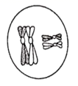 B．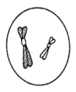
C．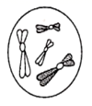 D．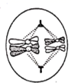
7．下列各项中，属于相对性状的是（ ）
A．山羊的长毛与灰毛 B．小麦的早熟与晚熟
C．菠菜的黄花与绿叶 D．马的长毛与牛的短毛
8．豌豆子叶黄色（Y）对绿色（y）为显性，种子圆粒（R）对皱粒（r）为显性，两对相对性状独立遗传。用基因型为YyRr与yyRr的亲本杂交，子代基因型和表现型的种类分别为（ ）
A．6种、4种 B．4种、2种 C．2种、2种 D．2种、1种
9．视神经萎缩症是一种常染色体显性遗传病。若一对夫妇均为杂合子，则生正常男孩的概率是（ ）
A．1/4 B．1/8 C．1/6 D．3/4
10．如图是果蝇某条染色体上的基因。下列有关该图的说法，正确的是（ ）
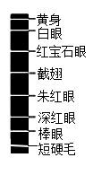
A．控制朱红眼与深红眼的基因是等位基因
B．控制白眼和朱红眼的基因在遗传时遵循基因的分离定律
C．该染色体上的基因在后代的每个细胞中都能表达
D．该染色体上的基因彼此间不遵循自由组合定律
11．哈维·阿尔特、迈克尔·霍顿和查尔斯·赖斯因发现丙型肝炎病毒获得2020诺贝尔生理学或医学奖。丙型肝炎病毒的遗传物质的化学本质与烟草花叶病毒相同，肝细胞是丙型肝炎病毒的主要宿主细胞，肝细胞和丙型肝炎病毒的遗传物质分别是（ ）
A．DNA和DNA B．DNA和RNA
C．RNA和DNA D．RNA和RNA
12．为了追踪噬菌体侵染细菌时进入细菌体内的是DNA还是蛋白质，需对一组噬菌体的DNA和另一组噬菌体的蛋白质分别进行放射性同位素标记，其中对DNA进行标记的元素是（ ）
A．C B．H C．O D．P
13．下列研究工作中由我国科学家完成的是（ ）
A．历史上首次提出比较完整的进化学说
B．用小球藻发现光合作用暗反应途径的实验
C．首例具有生物活性的结晶牛胰岛素的人工合成
D．证明DNA是遗传物质的肺炎双球菌转化实验
14．某学习小组同学用不同颜色的橡皮泥等材料制作了真核细胞的三维结构模型，该模型的类型属于（ ）
A．物理模型 B．数学模型 C．概念模型 D．天然模型
15．DNA分子解旋的实质是（ ）
A．破坏碱基对之间的氢键 B．破坏各元素间的化学键
C．破坏碱基与脱氧核糖间的氢键 D．破坏磷酸与脱氧核糖间的化学键
16．下面是4位同学拼制的DNA分子部分平面结构模型，正确的是（ ）
A．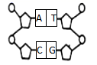 B．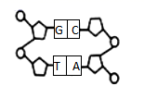
C．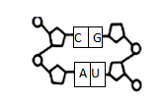 D．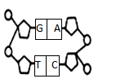
17．下列有关细胞中DNA复制的叙述，不正确的是（ ）
A．DNA复制通常发生在细胞分裂间期
B．DNA复制需要4种脱氧核苷酸作原料
C．DNA在复制过程中可能会发生差错
D．DNA的复制过程是先完全解旋再复制
18．下列有关染色体、DNA、基因、脱氧核苷酸的说法，不正确的是（ ）
A．基因是具有遗传效应的 DNA 片段
B．一个 DNA 分子上可含有成百上千个基因
C．基因的特异性由脱氧核苷酸的多样的排列顺序决定
D．一条染色体上含有 1 个或 2 个 DNA 分子
19．下列关于染色体、DNA和基因三者关系说法错误的是（ ）
A．基因均位于染色体上
B．染色体是DNA和基因的载体
C．一个DNA分子上有多个基因
D．每条染色体含1个或2个DNA分子
20．下列关于DNA复制、转录和翻译的相关叙述正确的是（ ）
A．一个DNA分子转录产生两个RNA分子
B．转录的产物一定含有起始密码子与终止密码子
C．DNA的半保留复制是子代DNA分子保留了亲代DNA分子一半的遗传信息
D．多肽链合成时，一个mRNA可相继结合多个核糖体
21．下列有关中心法则的叙述，正确的是（ ）
A．转录主要发生在细胞质中
B．DNA上有RNA聚合酶的结合位点
C．只有DNA复制过程是以游离脱氧核苷酸为原料
D．口腔上皮细胞核中能发生DNA复制、转录和翻译过程
22．遗传信息由基因流向性状的过程是（ ）
A．转录和翻译 B．复制和翻译
C．复制和转录 D．复制、转录和翻译
23．下列关于基因与性状的关系的说法中，错误的是（ ）
A．很多情况下一个基因决定一个性状
B．有的情况下多个基因决定一个性状
C．有的情况下一个基因决定多个性状
D．生物体的性状不会受到环境影响
24．经检测某生物发生了基因突变，但其性状并没有发生变化，其原因是（ ）
A．遗传信息没有改变 B．遗传基因没有改变
C．遗传密码没有改变 D．合成的蛋白质的氨基酸序列没有改变
25．制作果醋时，要适时通过充气口进行充气，其原因是（ ）
A．酵母菌进行酒精发酵时，需要参与
B．通气是为防止发酵液发生霉变
C．防止发酵产生过多的而引起发酵瓶爆裂
D．醋酸菌将酒精变成醋酸时，需要的参与
26．酿酒和酿醋过程的主要区别是（ ）
A．酿醋需要酵母菌并在有氧条件下进行
B．酿酒需要醋酸杆菌并在有氧条件下进行
C．酿醋需要醋酸杆菌并在有氧条件下进行
D．酿酒需要醋酸杆菌并在无氧条件下进行
27．下图为某同学设计的酿制苹果醋的基本流程图和发酵装置示意图。下列相关分析正确的是（ ）
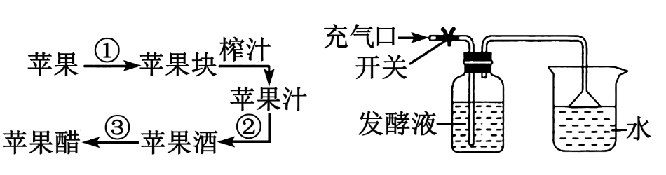
A．①过程要先切块后清洗以减少杂菌的污染
B．②过程发酵所用的酵母菌无具膜结构的细胞器
C．②过程中为保证无氧环境，应将果汁装满发酵瓶
D．③过程需要将发酵装置中的充气口开关打开

28．下列关于“腐乳的制作”的实验，叙述正确的是（ ）
A．加盐主要是为了调节水分，利于毛霉生长
B．制作腐乳的发酵原理是毛霉分泌多种水解酶将豆腐中的蛋白质等大分子物质分解成小分子
C．加料酒主要是为了灭菌，避免腐败变质
D．制作腐乳时，加香辛料只是为了调节风味
29．下列关于传统发酵技术的说法，错误的是（ ）
A．果酒的制作离不开酵母菌，酵母菌属于兼性厌氧微生物，在有氧条件下大量繁殖
B．制作果醋需要醋酸菌，它是一种严格厌氧的微生物，可将葡萄中的糖分解为醋酸
C．多种微生物参与了腐乳的制作，如酵母菌、毛霉、曲霉等
D．制作泡菜利用的乳酸菌是一种厌氧微生物，可以通过无氧呼吸产生乳酸
30．与乳酸杆菌属于同类生物的是（ ）
A．毛霉 B．根霉 C．酵母菌 D．醋酸菌
二、选择题（本题包括10小题，每小题2分，共20分，每小题只有一个选项符合题意。）
31．以下实验过程中，需要定期排气的是（ ）
A．利用酵母菌发酵制作葡萄酒 B．利用乳酸菌发酵制作泡菜
C．利用毛霉发酵制作腐乳 D．利用醋酸杆菌发酵制作果醋
32．下列有关人体细胞生命历程的叙述，错误的是（ ）
A．细胞生长过程中体积增大，物质交换的效率显著增强
B．同一个体的神经细胞和肌肉细胞中核酸有差异
C．癌细胞的细胞周期较正常细胞短，机体清除癌细胞与细胞凋亡有关
D．衰老细胞的细胞核体积变大，线粒体数量减少
33．科学家研究发现肿瘤细胞可释放一种能带走肿瘤组织特有的“癌症蛋白”的“微泡”。当“微泡”与其他上皮细胞融合时，所携带的“癌症蛋白”就会触发该上皮细胞异常增殖并向肿瘤方向发展。下列分析不合理的是（ ）
A．“癌症蛋白”是一种信息分子
B．“癌症蛋白”能诱导基因选择性表达
C．“微泡”和上皮细胞的融合依赖膜的选择透过性
D．上皮细胞异常增殖时的细胞分裂方式是有丝分裂
34．下图1表示细胞进行有丝分裂的一个细胞周期所用的时间，图2表示连续分裂的细胞相邻的两个细胞周期图。下列叙述中，正确的是（ ）
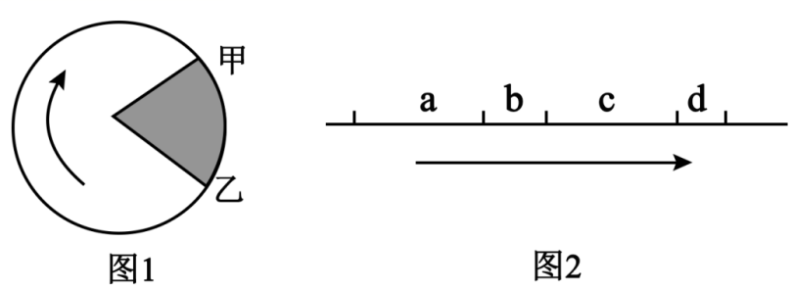
①一个细胞周期是指乙→乙的全过程
②在高等植物细胞内，两组中心粒之间发射出星射线形成纺锤体发生在甲→乙过程
③c、d两段都要消耗ATP
④b段的主要变化是DNA散乱分布于纺锤体中央及有关蛋白质的合成
A．①④ B．②③ C．①③ D．③④
35．研究发现染色质是由很多串珠状的结构聚合在一起形成的。若使用蛋白酶处理染色质，则“珠子”被分解，但是“连线”还在；使用另一种酶处理，则“连线”被分解，“珠子”尚在。则另一种酶为（ ）
A．淀粉酶 B．脂肪酶 C．麦芽糖酶 D．DNA水解酶
36．如图是某生物体处于有丝分裂不同时期的细胞，下列对图像的描述错误的是（ ）
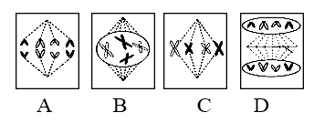
A．该生物为高等植物
B．按有丝分裂顺序排列为B→C→A→D
C．图A中染色体、DNA、染色单体的数目分别为8、8、0
D．图D中细胞中央出现了赤道板
37．玉米有 10 对染色体，下列关于玉米细胞有丝分裂过程的叙述，正确的是（ ）
A．细胞分裂间期发生 DNA 的复制和染色体的复制
B．细胞中的纺锤体由中心体周围发出的纺锤丝构成
C．分裂中期和后期每条染色体上含2 条并列的染色单体
D．分裂末期的一个核内含有 10 个核 DNA 和 20 条染色体
38．图甲表示某生物进行有丝分裂某时期的模式图，图乙表示有丝分裂过程中每条染色体上DNA含量的变化曲线，下列叙述中不正确的是（ ）
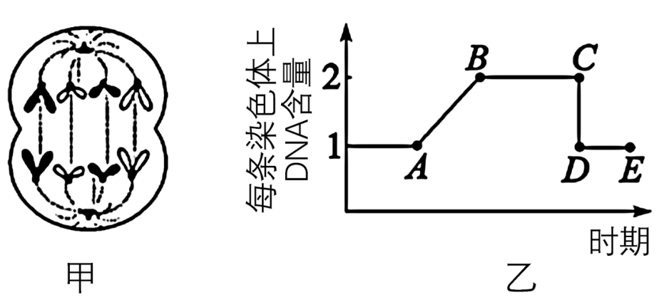
A．图甲细胞中染色体数是体细胞中的两倍 B．图甲细胞所示时期对应图乙的BC段
C．核DNA数目加倍发生在图乙的AB段 D．纺锤体的消失发生在图乙的DE段

39．下列有关动植物细胞有丝分裂的叙述，不正确的是（ ）
A．动植物细胞有丝分裂过程中，染色体的行为相同
B．动植物细胞有丝分裂前期出现纺锤体，都来自中心体
C．动植物细胞有丝分裂末期，胞质分裂方式不同
D．动植物细胞有丝分裂的意义相同，保证亲子代细胞遗传性状的稳定性
40．人体某一正常细胞中，同源染色体、染色单体、染色体、DNA分子数量之比为0∶0∶1∶1，则该细胞所处的时期是（ ）
A．有丝分裂前期 B．有丝分裂后期
C．减数第一次分裂末期 D．减数第二次分裂后期

第Ⅱ卷（非选择题，共40分）
41．下图是某细胞进行有丝分裂的简图，据图回答：（“[ ]”内填序号，“ ”上按要求填数字、文字或字母）
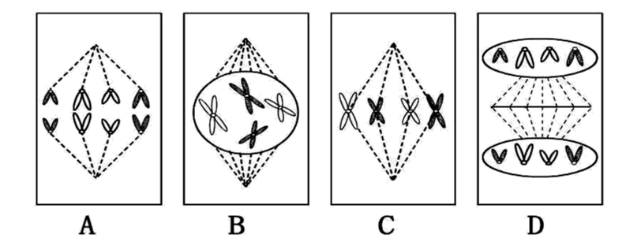
（1）该图是__________细胞有丝分裂简图。
（2）图示作为一个细胞周期还缺少处于______________期的细胞简图。
（3）染色体数目加倍发生在[ ]__________期图中。
（4）C图中染色体的数目为____________，DNA数为_______________。
42．100多年来，果蝇作为经典模式生物在遗传学研究中备受重视。请根据以下信息回答问题。
（1）果蝇具有_______等特点（答出两点即可），常用于遗传学研究，摩尔根等人运用_______法，通过果绳杂交实验，证明了_______。
（2）已知果绳黑檀体和和灰体，正常眼和粗糙眼各为一对相对性状，分别受一对等位基因控制，且两对等位基因都位于常染色体上。现将黑檀体粗糙眼果蝇与灰体正常眼果蚬杂交， F₁全为灰体正常眼。若用A、a和B、b分别表示体色和眼型的基因，请绘图表示 F₁中两对基因在染色体上的可能分布情况 ____。为判断是哪一种情况，请仅以上述 F₁中灰体正常眼果蝇为为实验材料，写出简要实验思路并根据实验结果做出判断：______________。
（3）果蝇X染色体上的长翅基因（M）对短翅基因（m）是显性，常染色体上的隐性基因（f）纯合时，仅使雌蝇转化为不育的雄蝇。对双杂合的雌蝇进行测交，F₁中雄蝇的基因型有____种，在短翅雄果蝇中可育的比例为_____。

43．下图是果蝇体细胞染色体图解，请据图回答：
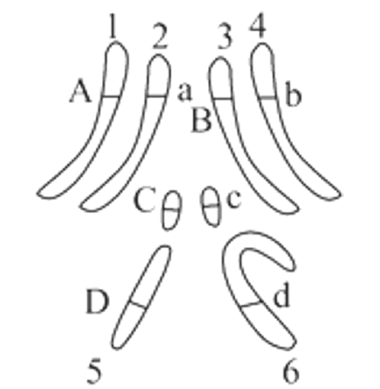

（1）此果蝇的性染色体为____（填数字），这是______性果蝇。
（2）此果蝇体细胞中， _______对等位基因。
（3）果蝇产生的配子中，含ABCD基因的配子所占的比例为_________。
（4）图中A与a基因在遗传中应遵循基因的________定律； D与d基因在遗传中除了遵循基因的________定律，还与_________有关；D、d与B、b基因在遗传时遵循基因的_______定律，这是因为_______________。
（5）与该果蝇进行测交实验时，选用的果蝇的基因型可表示为_______________。
44．苹果醋是以苹果汁为原料经发酵而成的。回答下列问题：
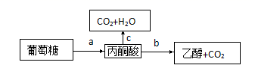
（1）酵母菌的呼吸代谢途径如图所示。图中过程a和b是苹果醋生产的第一阶段，在酵母菌细胞的____________中进行，其产物乙醇在酸性条件下与________试剂反应呈现灰绿色，这一反应可用于乙醇的检验；过程c在酵母菌细胞的_________中进行，与无氧条件相比，在有氧条件下，酵母菌的增殖速度 ______。
（2）第二阶段是在醋酸杆菌的作用下将第一阶段产生的乙醇先转变为________再转变成醋酸的过程，根据醋酸杆菌的呼吸作用类型，该过程需要在__________条件下才能完成。
（3）在生产过程中，第一阶段和第二阶段的发酵温度不同，第一阶段的温度_________（填“低于”或“高于”）第二阶段的。
（4）醋酸杆菌属于____核生物，其细胞结构中_________（填“含有”或“不含有”）线粒体。

生物试题参考答案

1-5：BDBDC 6-10：CBABD 11-15：BDCAA 16-20：BDCAD
21-25：BADDD 26-30：CDBBD 31-35：AACCD 36-40：DABBD
41.（每小题2分，共8分）
（1）（高等）植物 （2）（分裂）间 （3）A 后 （4）4 8
42.（除标注外，每空1分，共11分）
- 易饲养；繁殖周期短；后代数量多；具有易于区分的多对相对性状（2分）
假说-演绎法 基因在染色体上
- 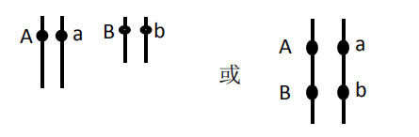 （2分）
让F₁中灰体正常眼雌雄果蝇相互交配，观察子代表现型及比例； 若后代为四种表现型且比例约为9∶3∶3∶1， 则两对基因分别位于两对染色体上；否则，则两对基因位于一对染色体上（3分）
- 6 2/3
43.（除标注外，每空1分，共12分）
（1）5和6 雄 （2）4 （3）1/16
（4）分离 分离 性别 自由组合 两对等位基因分别位于两对同源染色体上（2分） （5）aabbccX^{d}X^{d} （2分）

44．（每空1分，共9分）
- 细胞质基质 重铬酸钾 线粒体 快
- 乙醛 有氧 （3）低于 （4）原 不含有

